系 列 推 荐
《拥抱星月》两册系列
Can I Cuddle the Moon? & Can I Snuggle the Stars?（2 books）

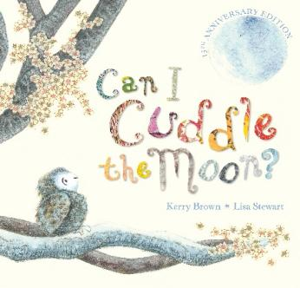
中文书名：《我可以拥抱月亮吗？》（15周年纪念）
英文书名：Can I Cuddle the Moon? (15th Anniversary)
作 者：Kerry Brown and Lisa Stewart
出 版 社：Scholastic Australia
代理公司：Scholastic Aus/ANA
页 数：24页
出版时间：2025年8月
代理地区：中国大陆、台湾
审读资料：电子稿
类 型：故事绘本

本书为畅销低幼绘本《我可以拥抱月亮吗？》15 周年纪念精装版本，由澳大利亚资深作家 Kerry Brown 与知名插画师 Lisa Stewart 联手创作。两位创作者深耕儿童文学领域，多部作品由国际头部童书出版社推出，创作实力广受认可。

故事以孩童般浪漫的想象展开，小猫头鹰不断寻找可以依偎的对象，最终领悟妈妈的怀抱才是最温暖的港湾。叙事舒缓富有韵律，十分适合睡前亲子共读，传递安全感与亲情的价值。

内容简介：

一只可爱又毛茸茸的小猫头鹰正在寻找可以依偎的对象。当它提出一些不同寻常的建议——太阳、星星、月亮——时，睿智的猫头鹰妈妈在一旁注视着，并给予建议。这是一个温柔又充满趣味的故事，故事的结尾，小猫头鹰收获了最棒的拥抱——来自妈妈的拥抱！

内页插图:
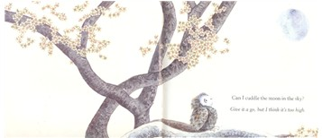

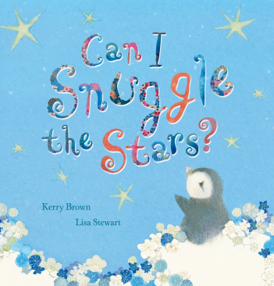
中文书名：《我可以依偎星星吗？》
英文书名：Can I Snuggle the Stars?
作 者：Kerry Brown and Lisa Stewart
出 版 社：Scholastic Australia
代理公司：Scholastic/ANA
页 数：24页
出版时间：2026年10月
代理地区：中国大陆、台湾
审读资料：电子稿
类 型：故事绘本

依托《我可以拥抱月亮吗？》积累的良好读者口碑推出续篇，作家兼具多年教育经验，插画师艺术履历丰厚，图文品质延续前作水准，市场接受度可期。
以小海鹦寻找依偎对象为主线，延续前作浪漫夜空幻想主题。故事氛围静谧柔和，情节舒缓简单，帮助幼儿感知温暖与归属感，适合低龄儿童进行情感启蒙。

内容简介：

一只小海鹦正在寻找一个温暖的伙伴，可以在寒冷的夜晚依偎在一起——但是找谁呢？
这是凯瑞·布朗和丽莎·斯图尔特所著的畅销书《我可以拥抱月亮吗？》的一部精彩续作。

作者简介：


凯瑞·布朗（Kerry Brown）是一位作家兼教育顾问，对文学、创造性思维和创新充满热情。她致力于通过激发课堂上的创造力，并将教学实践与现代不断变化的需求相适应，从而推动教育变革。

作为EdTasker的创始人，凯瑞致力于为教育工作者提供切实可行的解决方案，以减轻行政负担并促进身心健康。凭借三十余年的教学与管理经验，凯瑞坚信，通过富有想象力且富有意义的学习体验，能够赋能学生，使其成为终身学习者。

作为一位多部作品问世的儿童文学作家，她的故事讲述既激发了年轻读者的灵感，又将文字的魔力与教育创新巧妙融合。凯瑞创作了多部广受欢迎的畅销绘本，包括《我可以拥抱月亮吗？》（Can I Cuddle the Moon?）、《罂粟花洗漱记》（Poppy Wash）、《我所有的吻》（All My Kisses）以及绘本畅销榜冠军作品《切勿遗忘》（Lest We Forget）的作者。她与家人一起住在昆士兰州。

丽莎·斯图尔特（Lisa Stewart）是一位成就斐然的插画师，其多部作品已由学乐出版社（Scholastic Press）、企鹅兰登书屋（Penguin Random House）、阿歇特（Hachette）和哈珀柯林斯（HarperCollins）出版。

丽莎曾就读于国立艺术学院（National Art School）学习美术，并曾在亚瑟·博伊德（Arthur Boyd）的邦达农（Bundanon）艺术中心进行驻留创作。丽莎的插画作品曾在德罗姆金（Dromkeen）展出，并亮相于澳大利亚广播公司（ABC）电视台的《Play School》节目以及悉尼歌剧院。她居住在新南威尔士州中西部。她的日常生活包括写生、插画创作、教学、演出，以及随“金合欢四重奏”进行巡演。

请将反馈信息发至：版权负责人
Email：Rights@nurnberg.com.cn
安德鲁·纳伯格联合国际有限公司北京代表处
北京市海淀区中关村大街甲59号中国人民大学文化大厦1705室, 邮编：100872
电话：010-82504106, 传真：010-82504200
公司网址：http://www.nurnberg.com.cn
书目下载：http://www.nurnberg.com.cn/booklist_zh/list.aspx
书讯浏览：http://www.nurnberg.com.cn/book/book.aspx
视频推荐：http://www.nurnberg.com.cn/video/video.aspx
豆瓣小站：http://site.douban.com/110577/
新浪微博：安德鲁纳伯格公司的微博_微博 (weibo.com)
微信订阅号：安德鲁纳伯格联合国际北京代表处

